Министерство науки и высшего образования Российской Федерации

Российский химико-технологический университет имени Д. И. Менделеева

Факультет цифровых технологий и химического инжиниринга

Кафедра информационных компьютерных технологий

**ОТЧЕТ**

ПО ЛАБОРАТОРНОМУ ПРАКТИКУМУ

**«Численные методы в среде MATLAB»**

**Лабораторная работа 4**

**ВЫПОЛНИЛА**: Мосолова В.Г. КС-24

**ПРОВЕРИЛА:** Филиппова Е.Б.

**Москва**

**2023**

**Теоретическая часть**

**[V, D] = eig(M)** даст матрицу V, столбцы которой – собственные векторы матрицы M, и диагональную матрицу D, содержащую собственные значения матрицы M.

Этапы решения СЛАУ итерационными методами:

1. Приведение исходной системы вида Au=f к итерационной форме
2. Анализ на сходимость метода
3. Решение системы методом с точностью eps

**Достаточное условие сходимости метода:**

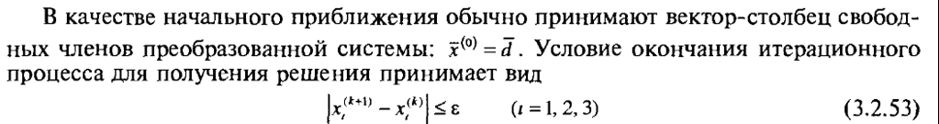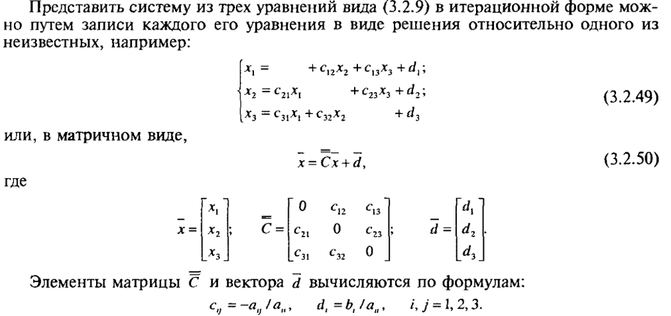**Метод простых итераций:**

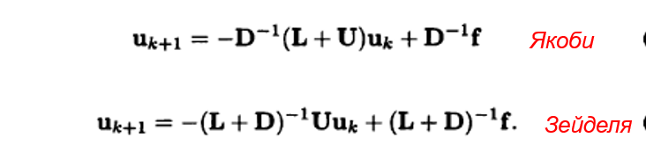**Метод Зейделя и Якоби:**

**Практическая часть**

1. 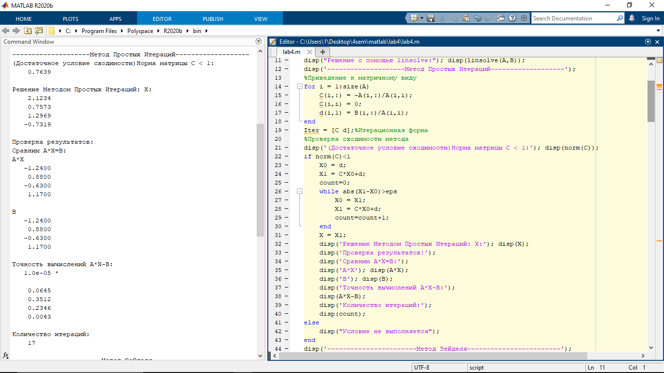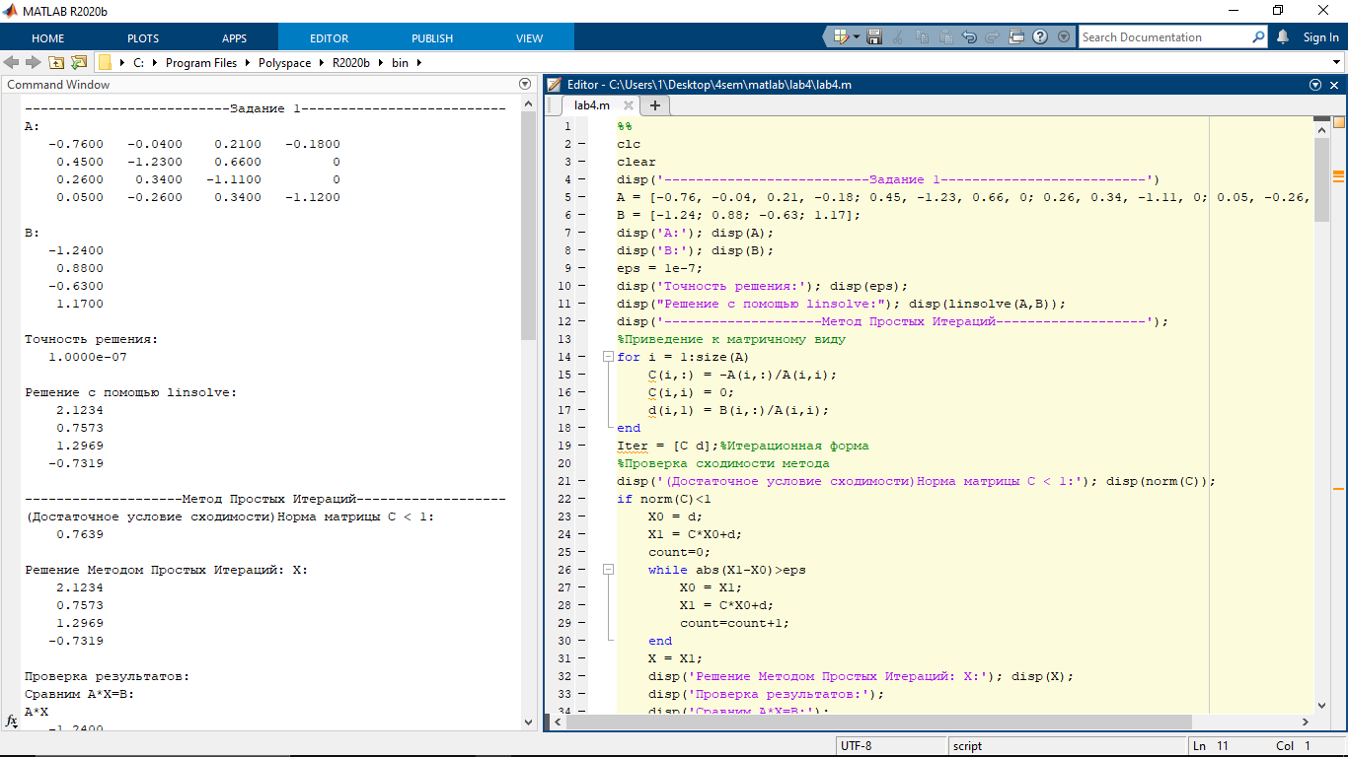**Решить СЛАУ методом простой итерации и методом Зейделя**

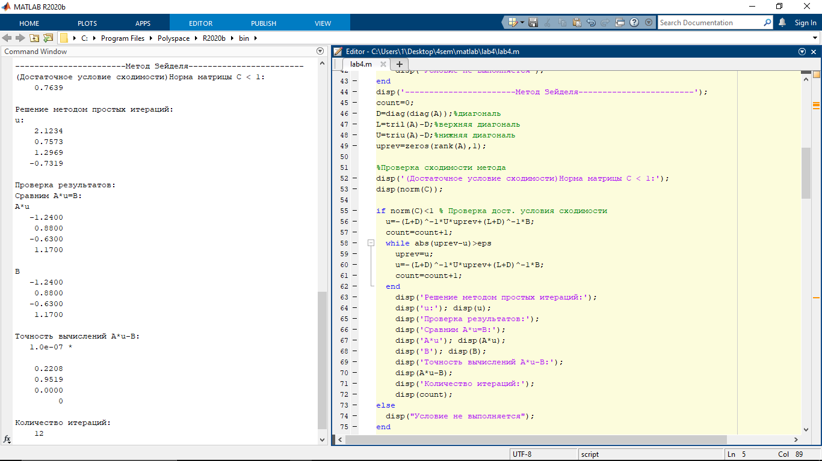

1. 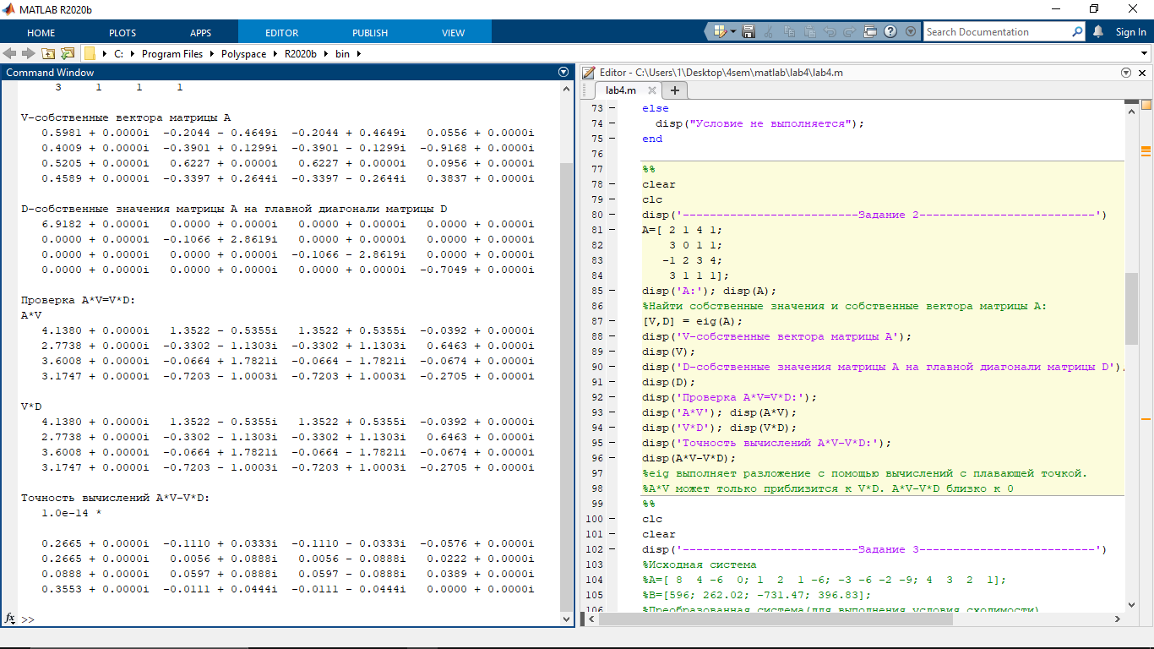**Найти собственные значения и собственные вектора матрицы А**
2. **Определить детерминант матрицы коэффициентов, её ранг, норму и число обусловленности. Задать точность решения системы уравнений. Предлагается решить систему методами простой итерации, Зейделя и Якоби, а затем сравнить результаты. Перед применением разных методов нужно проверять выполнение условий их сходимости, а в входе выполнения - фиксировать число требуемых итераций**

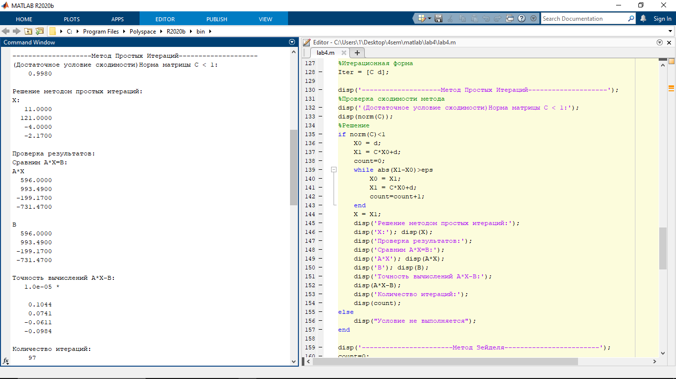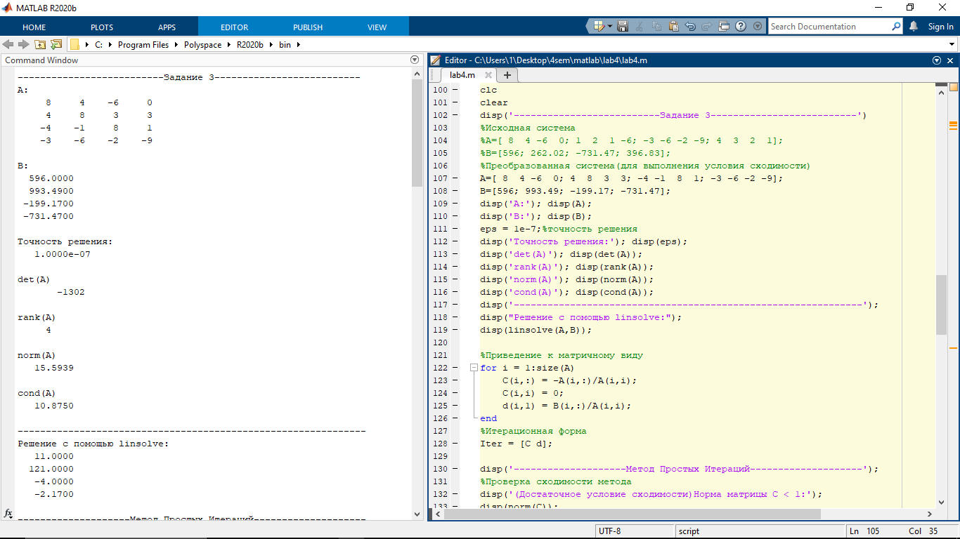

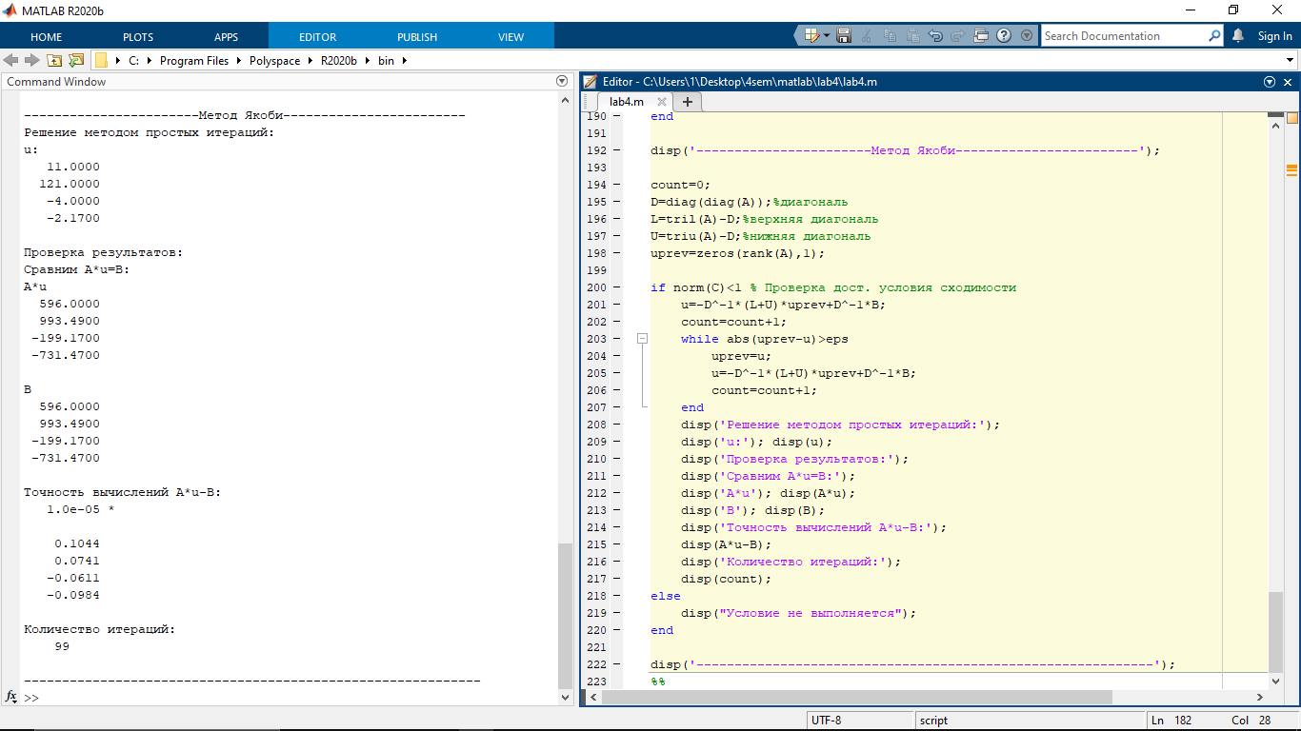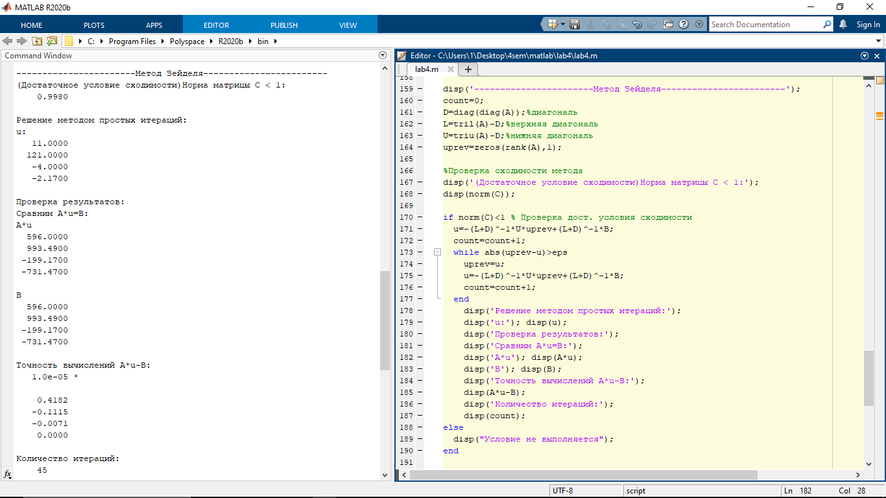

**Вывод**

В ходе выполнения лабораторной работы я научилась решать СЛАУ в MATLAB методами Прямых итераций, Зейделя и Якоби, а также воспользовалась функцией eig, для получения собственных значений и собственных векторов матрицы.

В 1 задании для решения системы были использованы МПИ и метод Зейделя с точностью 1е-7. В МПИ число итераций больше, чем в методе Зейделя, 17 и 12 соответственно. При этом точность вычислений в методе Зейделя выше, чем в МПИ. Максимальная погрешность в МПИ 1е-5*0.3512, в Зейделе - 1е-7*0.9519.

Во 2 задании функция eig выполняет разложение с помощью вычислений с плавающей точкой, поэтому А*V может только приблизится к V*D. А*V-V*D получилось близким к 0.

*Точность вычислений A*V-V*D:*

*1.0e-14 \**

*0.2665 + 0.0000i -0.1110 + 0.0333i -0.1110 - 0.0333i -0.0576 + 0.0000i*

*0.2665 + 0.0000i 0.0056 + 0.0888i 0.0056 - 0.0888i 0.0222 + 0.0000i*

*0.0888 + 0.0000i 0.0597 + 0.0888i 0.0597 - 0.0888i 0.0389 + 0.0000i*

*0.3553 + 0.0000i -0.0111 + 0.0444i -0.0111 - 0.0444i 0.0000 + 0.0000i*

В 3 задании СЛАУ решалось методами ПИ, Зейделя и Якоби с точностью eps=1e-7.

|  |  |  |
| --- | --- | --- |
| Метод | Итераций | Максимальная погрешность |
| Простых итераций | 97 | 1.0e-05 *  **0.1044**  0.0741  -0.0611  -0.0984 |
| Зейделя | 45 | 1.0e-05 *  **0.4182**  -0.1115  -0.0071  0.0000 |
| Якоби | 99 | 1.0e-05 *  **0.1044**  0.0741  -0.0611  -0.0984 |

У метода Простых итераций и Якоби одинаковая погрешность и почти одинаковое число итераций.

У всех методов погрешность одного порядка, но у метода Зейделя число итераций в 2 раза меньше. Поэтому эффективнее всего для решения использовать именно его.